Предоставление компенсации 90 процентов расходов на приобретение и установку пользовательского оборудования
для приема сигнала цифрового эфирного наземного телевизионного вещания или спутникового телевизионного вещания

Компенсация предоставляется малоимущим семьям или малоимущим одиноко проживающим гражданам при соблюдении следующих условий:
Перечень пользовательского оборудования

для граждан, проживающих в населенных пунктах в зоне сигнала цифрового эфирного наземного телевизионного вещания
- проживание на территории Свердловской области;
- отсутствие места жительства на территории другого субъекта Российской Федерации;
- наличие среднедушевого дохода ниже величины прожиточного минимума, установленного в Свердловской области, по независящим причинам, перечень которых устанавливается Правительством Свердловской области;
- ранее компенсация не предоставлялась;
- затраты на приобретение пользовательского оборудования осуществлены в период с 1 июля 2018 года по 31 декабря 2019 года.
для граждан, проживающих в населенных пунктах вне зоны сигнала цифрового эфирного наземного телевизионного вещания
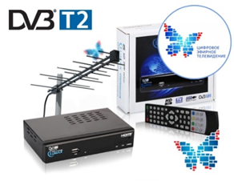
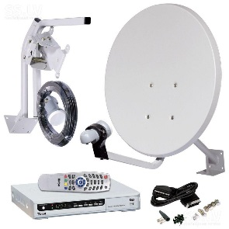
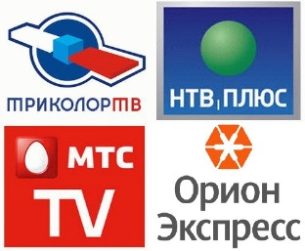
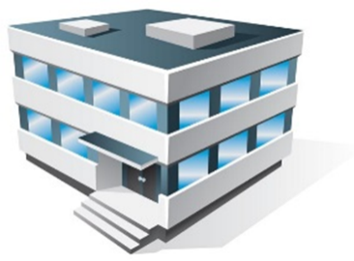
- документы о доходах заявителя и доходах членов его семьи за три календарных месяца, предшествующих месяцу обращения;
- согласие совершеннолетних членов малоимущей семьи на предоставление заявителю социальных гарантий в форме частичной компенсации затрат;
- документы, подтверждающие расходы на приобретение (установку) пользовательского оборудования;
- документы, подтверждающие наличие независящих причин.
2700 рублей
ввтвтвт

6000 рублей
1) цифровая приставка с поддержкой стандарта DVB-T2 или иное оборудование с указанием на поддержку стандарта DVB-T2:
абонентский мультисервисный цифровой приемник-декодер стандарта DVB-T2;
приставка DVB-T2; адаптер с тюнером DVB-T2; ресивер DVB-T2;
цифровая телевизионная приставка с поддержкой стандарта DVB-T2;
адаптер телевизионный стандарта DVB-T2; декодер телевизионный стандарта DVB-T2; телевизионный приемник-декодер стандарта DVB-T2.
В наименовании оборудования возможно указание стандарта сжатия видеосигнала MPEG4 и режима Multipie PLP;
2) приемная всеволновая (телевизионная) антенна или приемная (телевизионная) антенна дециметрового (ДМВ) диапазона.
комплект оборудования спутникового телевидения стандарта DVB-S или DVB-S2.

Максимальный размер компенсации (в т.ч. за установку)
Документы, необходимые для предоставления компенсации
непосредственно в Управление социальной политики по месту жительства, либо через МФЦ,
либо посредством почтовой связи

